**Жданович Алексей (Алисей, Александр) Павлов (Zdanowicz Alexander)**

28.10.1807 – свидетель венчания молодых Сушко с деревни Горелое и Жилко Ходоры с деревни Недаль (НИАБ 136-13-920, л.12об, №5/1807-б (ориг)).

22.08.1809 – крестный отец Яна, сына Сушков Стефана и Марьяны с деревни Разлитье (НИАБ 136-13-894, л.75об, №43/1809-р (ориг)).

7.11.1809 – свидетель венчания Крука Якова с деревни Холмовка и девки Бавтрук Магдалены с деревни Нивки (НИАБ 136-13-920, л.16, №17/1809-б (ориг)).

7.11.1809 – свидетель венчания Матрашило Базыля с деревни Нивки и Сушко Барбары (НИАБ 136-13-920, л.16, №18/1809-б (ориг)).

30.09.1811 - помещичий крестьянин, в ревизию 1795 года был пропущен, в ревизию 1811 года на 30.09 – 40 лет (родился около 1771 года), зять Жилко Антона Иванова Шкирмонта, жил в доме 6 (НИАБ 333-9-201, л.32об).

25.03.1812 - крестный отец Алексея, сына Сушков Стефана и Маруты с деревни Разлитье (НИАБ 136-13-894, лист 84,№21/1812-р (ориг)).

24.06.1812 – крестный отец Грыпины, дочери Бавтруков Микиты и Ульяны с деревни Нивки (НИАБ 136-13-894, л. 84об, №31/1812-р (ориг)).

07.1816 - помещичий крестьянин, в ревизию 1811 года 40 лет, умер в 1812 году, шурин Жилко Михаила Антонова, жил в доме 4 (НИАБ 333-9-84, л.253об).

**НИАБ 136-13-920** Лист 12об. **Метрическая запись №5/1807-б (ориг).**

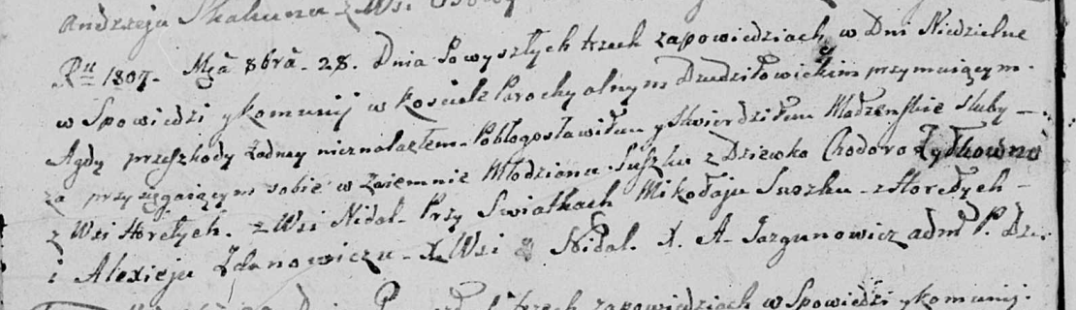

Дедиловичская Покровская церковь. 28 октября 1807 года. Метрическая запись о венчании.

Suszko – жених, молодой, с деревни Горелое.

Żyłkowna Chodora – невеста, девка: Жилко Ходора, с деревни Недаль.

Suszko Mikołay – свидетель, с деревни Горелое.

Żdanowicz Alexiey – свидетель: Жданович Алексей Павлов, с деревни Недаль.

Jazgunowicz Antoni – ксёндз.

**НИАБ 136-13-894** Лист 75об. **Метрическая запись №43/1809-р (ориг).**

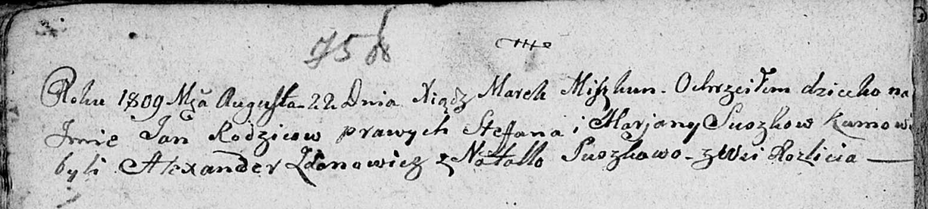

Дедиловичская Покровская церковь. 22 августа 1809 года. Метрическая запись о крещении.

Suszko Jan – сын родителей с деревни Разлитье.

Suszko Stefan – отец.

Suszkowa Marjana – мать.

Żdanowicz Alexander – кум: Жданович Алексей Павлов, с деревни Недаль.

Suszkowa Natalla – кума.

Miszkun Marek – ксёндз.

**НИАБ 136-13-920** Лист 16. **Метрическая запись №17/1809-б (ориг).**

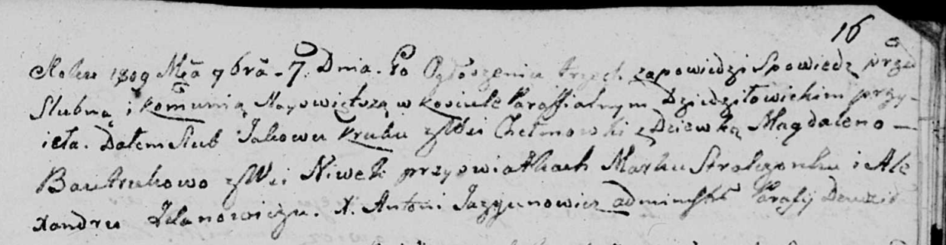

Дедиловичская Покровская церковь. 7 ноября 1809 года. Метрическая запись о венчании.

Kruk Jakow – жених, с деревни Хельмовка.

Bautrukowa Magdalena – невеста, девка с деревни Нивки.

Stralczonek Mark – свидетель.

Żdanowicz Alexander – свидетель: Жданович Алексей Павлов, с деревни Недаль.

Jazgunowicz Antoni – ксёндз.

**НИАБ 136-13-920** Лист 16. **Метрическая запись №18/1809-б (ориг).**

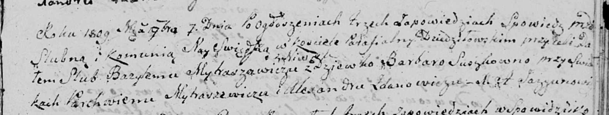

Дедиловичская Покровская церковь. 7 ноября 1809 года. Метрическая запись о венчании.

Mytraszewicz Bazyli – жених, с деревни Нивки.

Suszkowna Barbara – невеста, девка.

Mytraszewicz Parchwien – свидетель.

Żdanowicz Alexander – свидетель: Жданович Алексей Павлов, с деревни Недаль.

Jazgunowicz Antoni – ксёндз.

**НИАБ 136-13-894** Лист 84. **Метрическая запись №21/1812-р (ориг).**

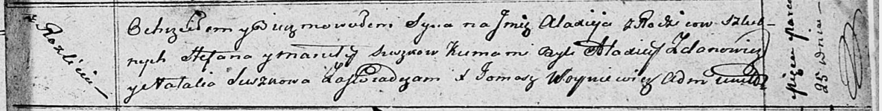

Осовская Покровская церковь. 25 марта 1812 года. Метрическая запись о крещении.

Suszko Alaxiej – сын родителей с деревни Разлитье.

Suszko Stefan – отец.

Suszkowa Maruta – мать.

Żdanowicz Alaxiej – крестный отец: Жданович Алексей Павлов, с деревни Недаль.

Suszkowa Natalia – крестная мать: Сушко Наталья, с деревни Недаль.

Woyniewicz Tomasz – ксёндз.

**НИАБ 136-13-894** Лист 84об. **Метрическая запись №31/1812-р (ориг).**

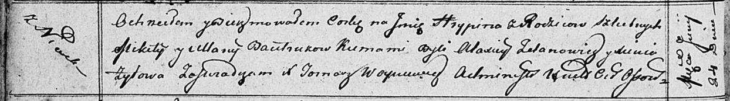

Осовская Покровская церковь. 24 июня 1812 года. Метрическая запись о крещении.

Bautrukowna Hrypina – дочь родителей с деревни Нивки.

Bautruk Mikita – отец.

Bautrukowa Ullana – мать.

Żdanowicz Alaxiey – крестный отец: Жданович Алексей Павлов, с деревни Недаль.

Żyłowa Xienia – крестная мать: Жилко Ксеня Данилова, с деревни Недаль.

Woyniewicz Tomasz – ксёндз.

**НИАБ 333-9-201**

Ревизские сказки крестьян Борисовского уезда за 1811 год литеры от С до Я

(1100 листов)

Лист 10

Сентября 30 дня 1811 года поместье Иосифа Михайлова сына Слизеня

*Josef Adam Slizien*

Лист 32 Ревизская сказка деревни Нидали

Лист 32-об

6 Антон *Иванов* сын Шкирмонд 50 – умер 1808

Антоновы дети Филип 17 – сдан в рекруты 1805

Михаил 1 - 17

Антонов зять Алексей Павлов сын Жданович был пропущен - 40

Жданович Алексей Павлов: помещичий крестьянин, в ревизию 1795 года был пропущен, в ревизию 1811 года на 30.09 – 40 лет (родился около 1771 года), зять Жилко Антона Иванова Шкирмонта, жил в доме 6 (НИАБ 333-9-201, л.32об).

07.1816 **НИАБ 333-9-84**

**Ревизские сказки помещичьих крестьян Борисовского уезда за 1816 год**

Литеры С, Т, У

Лист 195

Борисовского повета помещика Иосифа Слизеня бывшаго маршала сего повета от поверенного Людвига Пужевскаго по доверенности

Объявление

Веритель оной во исполнение манифеста о ревизии состоявшагося … нне подачу ревизских сказок имения Мстиже с принадлежащими к оному деревнями, почему составил я двойным числом сказки вообще со штрафом с наличнаго числа 656 душ 32 рублями 85 копейками, присеем Казенной палате представляя покорнейше прошу в приеме как сказок так равно штрафных денег выдать мне квитанцию

июля дня 1816 года

деревня Нидали

лист 253об-254

№4 Михаил Антонов Спир… 17 - 22

его шурин Алисей Павлов Жданович 40 - ум 1812

Михаила жена Ксеня 21

его дочь Агафия 5

воспитанница Федора 12

помещичий крестьянин, в ревизию 1811 года 40 лет, умер в 1812 году, шурин Жилко Михаила Антонова, жил в доме 4 (НИАБ 333-9-84, л.253об).